课时9.5 物体的浮与沉

【第九章 压强和浮力】

目标导航 1
核心考点 2
考点一：物体的浮沉条件及其应用 2
考点二：浮力的利用 3
题型讲练 3
题型一 探究物体的浮沉条件 3
题型二 改变物体的浮沉状态 4
题型三 物体沉浮状态与浮力、重力和体积的关系 4
题型四 根据物体的浮沉状态判断密度大小 5
题型五 物体在不同液体中的浮沉比较浮力和密度的大小 5
题型六 漂浮状态的密度计算 6
题型七 密度计原理及应用 6
题型八 盐水选种的原理 7
题型九 轮船的原理 8
题型十 潜水艇的原理 8
题型十一 气球和飞艇的原理 9
题型十二 浮力与液面升降问题 9
题型十三 液体中的物体上方与下方有绳子的问题 10
题型十四 浮力与压强的综合问题 10
题型十五 与浮力相关的设计实验 11
题型十六 其他浮力综合题 14
分层训练 15
【基础夯实 巩固提升】 15
【培优拓展 思维创新】 18
2026年课程标准 | 物理素养
1、知道物体的浮沉条件。  2、掌握浮力的计算方法‌和浮力的应用。 | 物理观念：明确物体在液体中的浮沉取决于物体的重力与浮力的关系‌。  科学思维：了解浮力大小等于物体在液体中排开的液体体积的重量‌。  科学探究：应通过实验操作，如浮沉实验，来观察和记录物体在液体中的浮沉现象，从而加深对浮沉条件的理解‌。  科学态度与责任：通过观察、操作、讨论等方式，培养自己的实践能力和团队协作能力，同时激发对科学的兴趣和好奇心‌。

考点一：物体的浮沉条件及其应用
前提条件：物体浸没在液体中，且只受浮力和重力。
1.物体在液体中的浮沉条件
（1）当物体的密度小于液体的密度时，物体所受的浮力大于重力，因此物体会上浮。
（2）当物体的密度等于液体的密度时，物体所受的浮力等于重力，物体将保持悬浮状态。
（3）当物体的密度大于液体的密度时，物体所受的浮力小于重力，因此物体将下沉。
2.漂浮问题的几个规律
规律1：物体漂浮在液体中，所受的浮力等于它受的重力。
规律2：同一物体在不同液体里漂浮，所受浮力相同。
规律3：同一物体在不同液体里漂浮，在密度大的液体里浸入的体积小。
规律4：漂浮物体浸入液体的体积是它总体积的几分之几，物体密度就是液体密度的几分之几。
规律5：将漂浮物体全部浸入液体里，需加的竖直向下的外力，外力等于液体对物体增大的浮力。
特别提醒
（1）如果被研究的物体的平均密度可以知道，则物体的浮沉条件可变成以下形式：①ρ物＜ρ液，上浮 ②ρ物=ρ液，悬浮 ③ρ物＞ρ液，下沉。
（2）冰或冰中含有木块、蜡块等密度小于水的物体，冰化为水后液面不变；冰中含有铁块、石块等密大于水的物体，冰化为水后液面下降。

考点二：浮力的利用
1.调节浮力的大小：采用“空心”增大体积，从而增大浮力，使物体能漂浮在液面上。
2.潜水艇：潜水艇的下潜和上浮是靠改变自身重来实现的。
3.气球和气艇：气球和飞艇，体内充有密度小于空气的气体（氢气、氦气、热空气），从浮力与重力的大小关系来解释气球升空。
4.浮力的利用：汤圆刚放入水中时，汤圆受到的浮力小于重力；汤圆煮熟时，它的体积增大，浮力也随之增大。
特别提醒
（1）轮船采用了把它做成空心的办法，使它能够排开更多的水，增大浮力，使轮船能漂浮在水面上。
（2）密度计是利用物体浮在液面的条件来工作的。

题型一 探究物体的浮沉条件
【典型例题】在小华提出的以下四个问题中，属于可探究的科学问题的是（ ）
A．力的三要素哪个更重要？ B．是什么因素影响物体的浮沉？
C．浮力的大小跟液体的密度是否有关？ D．为什么浸在液体中的物体会受到浮力？
【变式】如图（①②③④）所示，在探究“浮力的大小跟排开液体所受重力的关系”中：
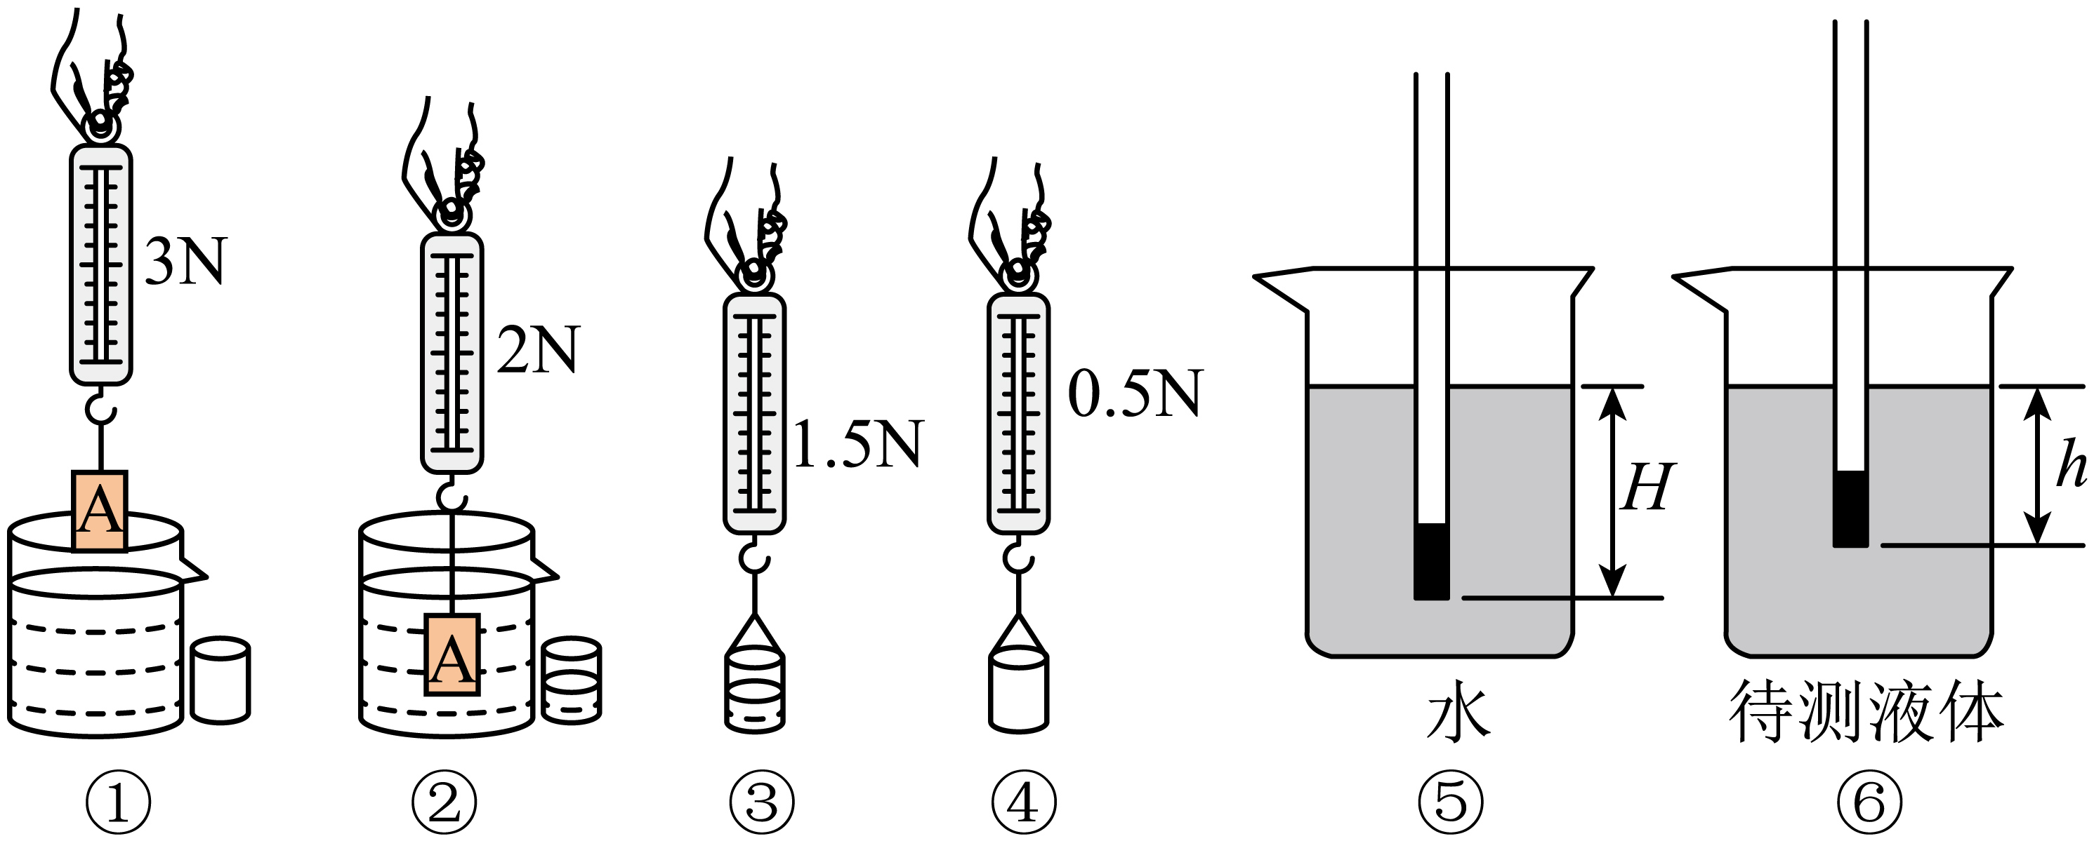
(1)实验的最佳顺序是___________，通过实验可得到的结论是：浸在液体中的物体，受到的浮力大小等于___________；
(2)物体浸没所受浮力为___________N，浮力的方向是___________；
(3)实验小组为了得到更普遍得结论，将实验中的水换成酒精。（ρ_{酒精}=0.8×10³kg/m³）其他情况不变，物体在第②步浸没时受到的浮力___________（选填“变大”“变小”或“不变”），除此方法外，小组还可以___________（填字母）
A．用原来的方案和器材多次测量取平均值
B．用原来的方案将物体换成体积与其不同的铁块进行实验
(4)接着，实验小组又利用密度计测量某液体的密度，如图⑤、⑥所示。将自制密度计竖立放入装有适量水的烧杯中，测得密度计浸入深度为H；再将密度计竖立放入装有适量待测液体的烧杯中，测得密度计浸入深度为h。已知水的密度为ρ_{水}，则待测液体密度为___________（用ρ_{水}、H、h表示）

题型二 改变物体的浮沉状态
【典型例题】如图甲，将一个长方体木块的底部用一根质量、体积均不计的细线拴在一个足够高的空容器的底部，S_{容}=200cm²，然后向容器中缓慢加水，每秒钟注入水$200{cm}^{3}$，当细线达到最大拉力时断开，停止加水。在整个过程中木块底部始终与容器底平行，水对容器底部的压强随加水体积的变化关系如图乙所示，则第6s时水深______cm，细线能承受的最大拉力为______N。
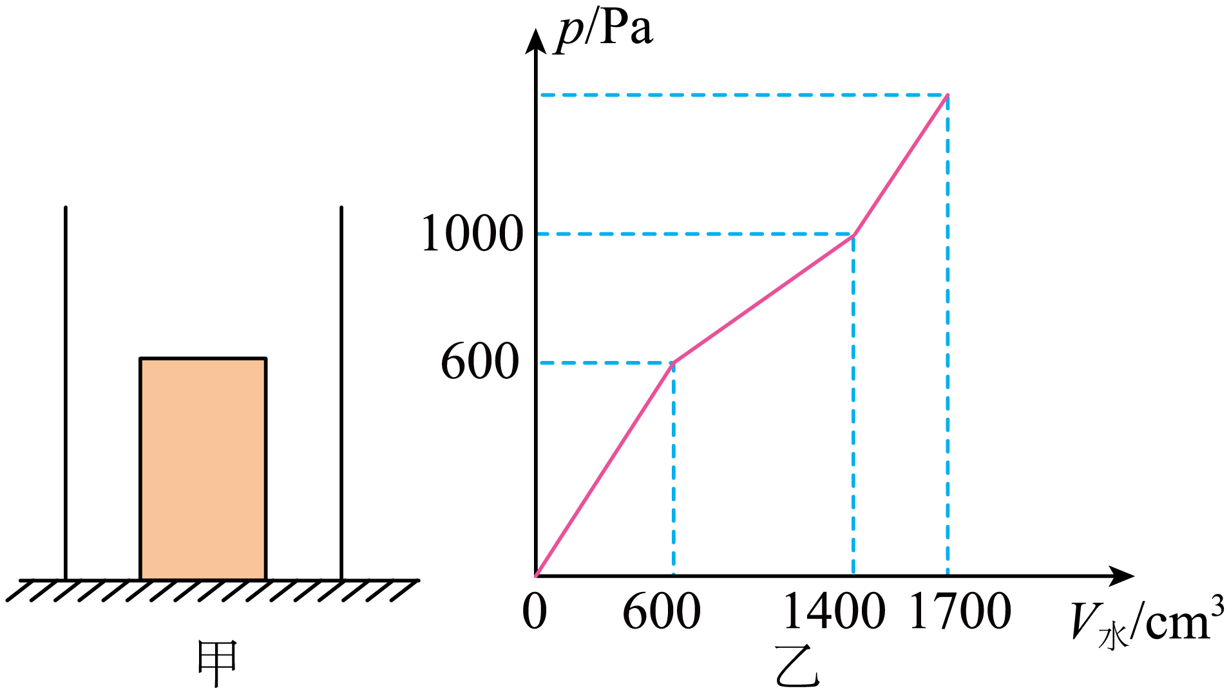
【变式】安全救援知识告诉我们，在空书包里塞上某种物品拉上拉链后扔给落水者，可以实现紧急安全救援。以下几种物品中不适合塞进书包的是（ ）
A．多块泡沫块 B．多个拧紧瓶盖的空矿泉水瓶
C．多块海绵 D．多包充气包装好的薯片

题型三 物体沉浮状态与浮力、重力和体积的关系
【典型例题】如图所示，放在同一水平面上的甲、乙两个相同容器内盛有不同种液体。现将同一个物体先后放入两个容器中，静止时，两个容器中的液面恰好相平。物体受到的浮力分别为$F_{甲}$、$F_{乙}$，两种液体的密度分别为$ρ_{甲}$、$ρ_{乙}$。下列说法正确的是（ ）
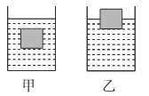
A．$F_{甲}>F_{乙}$ B．$F_{甲}=F_{乙}$ C．$ρ_{甲}<ρ_{乙}$ D．$ρ_{甲}>ρ_{乙}$
【变式】在《三国演义》中，诸葛亮的“草船借箭”可谓神乎其神。诸葛亮趁夜黑雾大，率领一大队草船驶向曹营。曹营中的士兵以为有敌来袭，拼命地向草船射箭。此时，诸葛亮的草船受到的水的浮力将______（选填“增大”“减小”或“不变”）。当草船排开水的体积为$5{\text{m}}^{3}$时，草船受到的浮力为______N。$ρ_{水}=1.0×{10}^{3}{\text{kg/m}}^{3}$，g取10N/kg）

题型四 根据物体的浮沉状态判断密度大小
【典型例题】如下图所示，把一个马铃薯放入浓盐水中，马铃薯处于漂浮状态。如果将水面以上的部分切去，则剩下的马铃薯将会（ ）
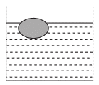
A．上浮 B．悬浮 C．下沉 D．不能判断
【变式】如图所示，盐水的密度为1.1g/cm³，空粒和瘪粒都漂浮在盐水中，饱满的种子沉在盐水的底部。则密度大于1.1g/cm³的是______（选填“空粒”、“瘪粒”或“饱满的种子”）；为了挑选更加饱满的种子，应该______（选填“增大”或“减小”）盐水密度。
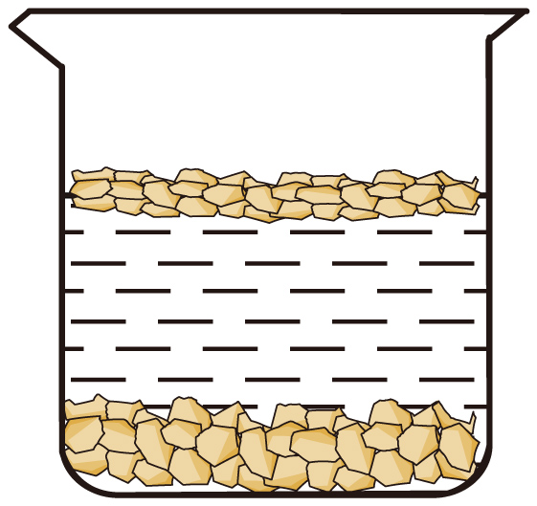

题型五 物体在不同液体中的浮沉比较浮力和密度的大小
【典型例题】如下图所示，将一个小球先后放入甲、乙两个盛满不同液体的溢水杯中，小球在甲杯中漂浮，在乙杯中沉底，甲、乙两杯中溢出液体的重力分别为0.5N和0.4N。下列说法正确的是（g取10N/kg）（ ）
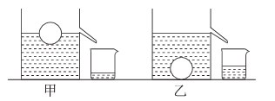
A．小球在甲杯中受到的浮力小于在乙杯中受到的浮力
B．小球在甲杯中受到的浮力大于小球的重力
C．小球的质量为50g
D．甲杯中液体的密度大于乙杯中液体的密度
【变式】如图所示的是一种自制的简易密度计，它是通过在木棒的一端缠绕一些铜丝而制成的，将其分别放入装有两种液体（密度为$ρ_{1}$和$ρ_{2}$）的两个烧杯中，可以判断$ρ_{1}$________________$ρ_{2}$；若该密度计两次测量中排开液体的质量分别为$m_{1}$、$m_{2}$，则$m_{1}$________________$m_{2}$。（均选填“＞”“＜”或“＝”）
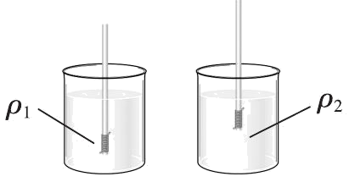

题型六 漂浮状态的密度计算
【典型例题】一木块漂浮在水面上，有$\frac{3}{5}$的体积浸入水中，则此木块的密度为______kg/m³，若把木块放在某一液体中，有$\frac{1}{5}$的体积露出水面，则该液体的密度为______kg/m³。
【变式】如图所示，甲、乙、丙三个完全相同的烧杯中均装有适量的水，将质地均匀，且不吸水的a、b两实心体分别放入甲、乙烧杯中，当a、b静止时，a有五分之三的体积露出水面，b悬浮于水中。若将b置于a上一起放入丙烧杯中，静止时a的上表面刚好与液面相平，整个过程中水均未溢出，则a的密度ρ_{a}=______kg/m³，物体a，b体积之比V_{a}︰V_{b}=______。
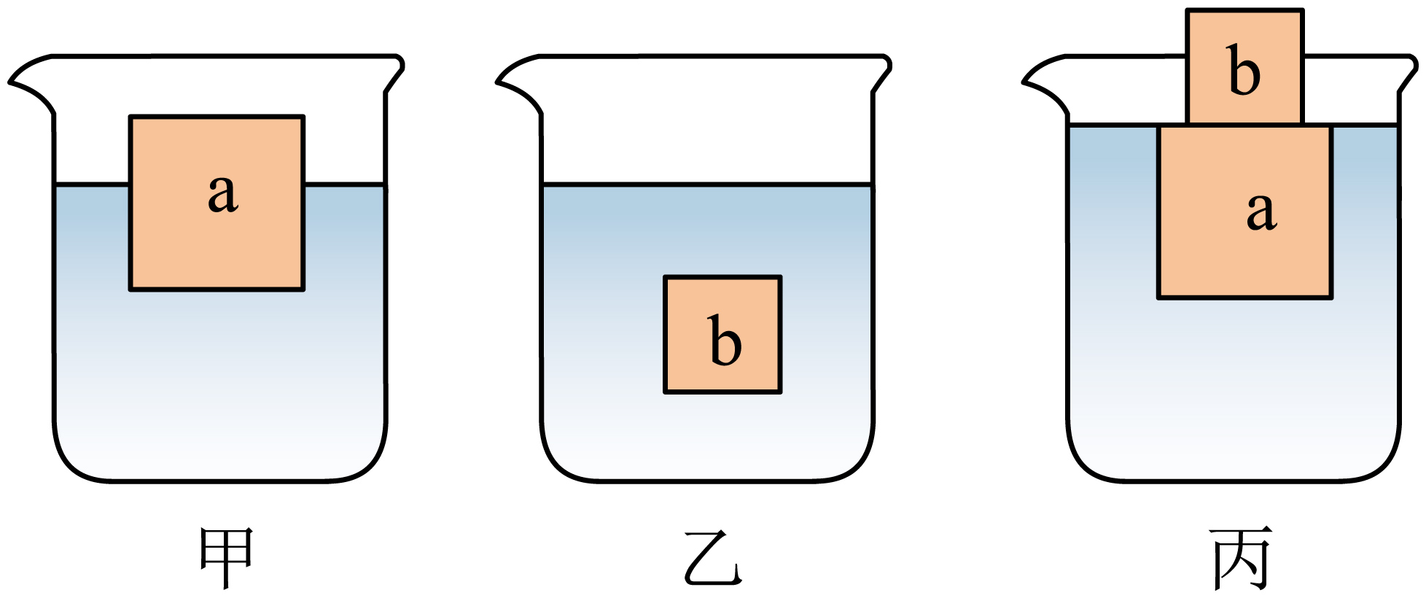

题型七 密度计原理及应用
【典型例题】将一支密度计先后放入甲、乙两个容器中，如下图所示。甲、乙两个容器中液体的密度分别是$ρ_{A}$、$ρ_{B}$，密度计在甲、乙两个容器中受到的液体的浮力分别是$F_{A}$、$F_{B}$，则两个容器中液体的密度大小关系为$ρ_{A}$____$ρ_{B}$，密度计所受浮力大小关系为$F_{A}$______$F_{B}$。（均选填“大于”“小于”或“等于”）
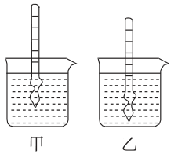
【变式】如图在木棒的一端缠绕一些铜丝做成自制密度计，将其先后放入装有甲、乙两种不同液体的烧杯里，静止后两烧杯液面相平。下列有关说法正确的是（ ）
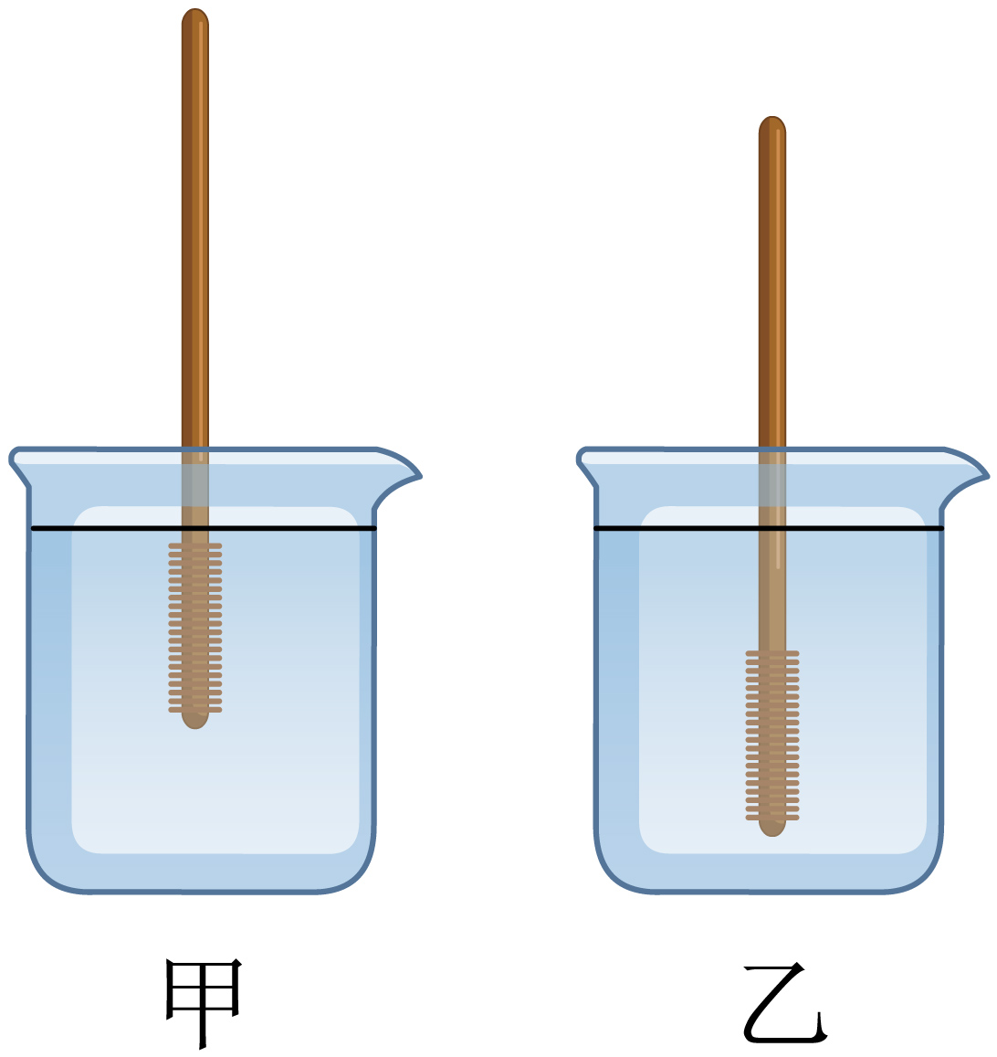
A．密度计在烧杯中所受的浮力$F_{甲}<F_{乙}$ B．液体的密度$ρ_{甲}>ρ_{乙}$
C．烧杯底部所受液体的压强$p_{甲}=p_{乙}$ D．烧杯底部所受液体的压力${F^{′}}_{甲}<{F^{′}}_{乙}$

题型八 盐水选种的原理
【典型例题】用盐水浸种是筛选饱满种子的措施之一。如图所示，把待选种子放入盐水中，饱满种子会沉在盐水底部，不饱满的种子会浮出液面。下列说法正确的是（ ）
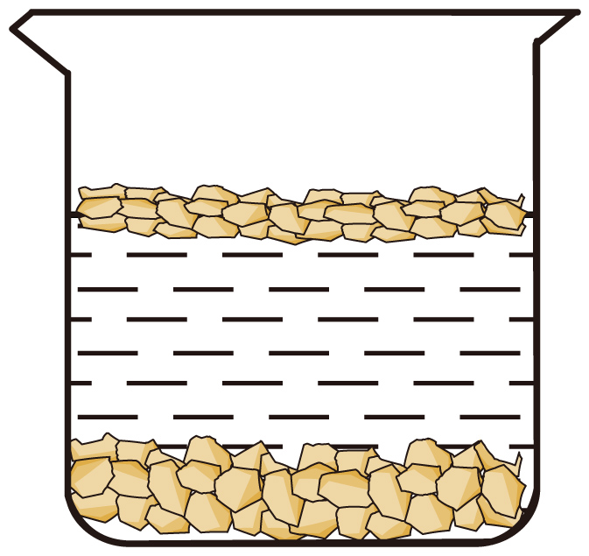
A．浮出液面的种子比沉在盐水底部的种子受到的浮力大
B．浮出液面的种子比沉在盐水底部的种子密度大
C．浮出液面的种子上浮过程中受到的压强变大
D．沉在盐水底部的种子密度比盐水密度大
【变式】盐水选种是我国古代劳动人民发明的一种巧妙挑选种子（良种、次种）的方法，选种时配制一定浓度的盐水，然后把种子倒入盐水中，如图所示，饱满的种子受到的浮力______重力（选填“大于”、“小于”或“等于”）从而沉入水底，而不饱满的种子受到的浮力______重力（选填“大于”、“小于”或“等于”）进而漂浮在水面。若要选出更饱满的种子，则需要往盐水中加入适当的______。
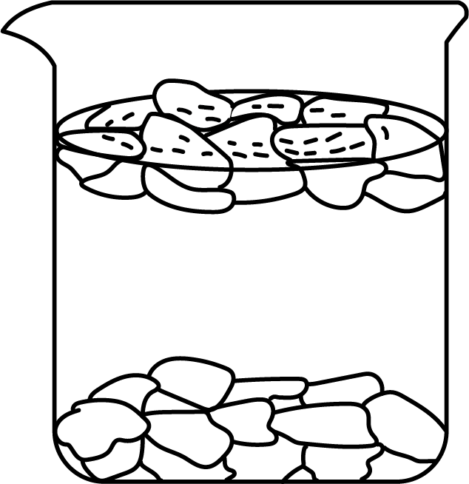

题型九 轮船的原理
【典型例题】如图所示，是我国完全自主设计和建造的首艘电磁弹射型航母“福建舰”。当“福建舰”上的舰载机起飞后，其所受浮力___________；舰底所受海水的压强___________（选填“变大”“不变”或“变小”）。
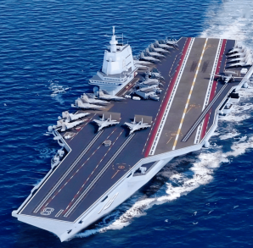
【变式】航母在平静的海面航行时，它所受的浮力______（选填“大于”“小于”或“等于”）它的总重力。假如航母能从太平洋行驶到死海，那么航母所受的浮力______（选填“变大”“变小”或“不变”）。（死海的湖水密度大于太平洋的海水密度）

题型十 潜水艇的原理
【典型例题】小明利用两个注射器、橡皮泥、软管和水等材料制作了如图-1所示的潜艇模型。将一个注射器钻一个小孔，并在同侧粘上一些橡皮泥使其可以在水中稳定浮沉（橡皮泥不堵住小孔），已知未放入水中时，“潜水艇”的重力为0.2N，体积为$30{\text{cm}}^{3}$；如图-2所示，把潜艇模型放在水槽中，调节水槽外注射器的活塞，观察潜艇的浮沉情况。下列分析正确的是（$ρ_{水}=1.0×{10}^{3}{\text{kg/m}}^{3}$，g取10N/kg）（ ）
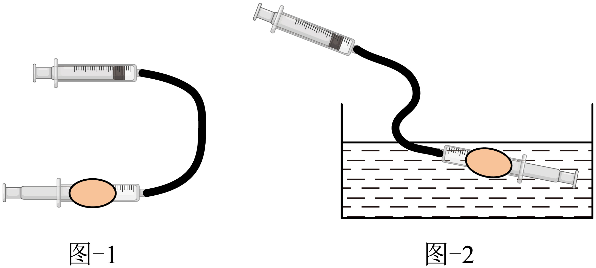
A．潜艇模型是通过改变排开液体的体积来实现上浮和下沉的
B．为使潜艇上浮，可以将水槽外注射器的活塞向外抽
C．潜艇下潜过程中，潜水艇底部所受的液体压强先变大再不变
D．当潜艇模型在水中悬浮时，其受到的浮力为0.3N
【变式】潜水艇的“掉深 ”指的是潜艇在水下航行时突然遇到密度较_________ 的海水，浮力急剧_________，就会像汽车掉进悬崖一样急剧掉向海底，此时若想自救，潜艇应_________（“向内充水 ”或”向外排水 ”）。

题型十一 气球和飞艇的原理
【典型例题】下列实例中，主要依靠空气的浮力而升空的是（ ）
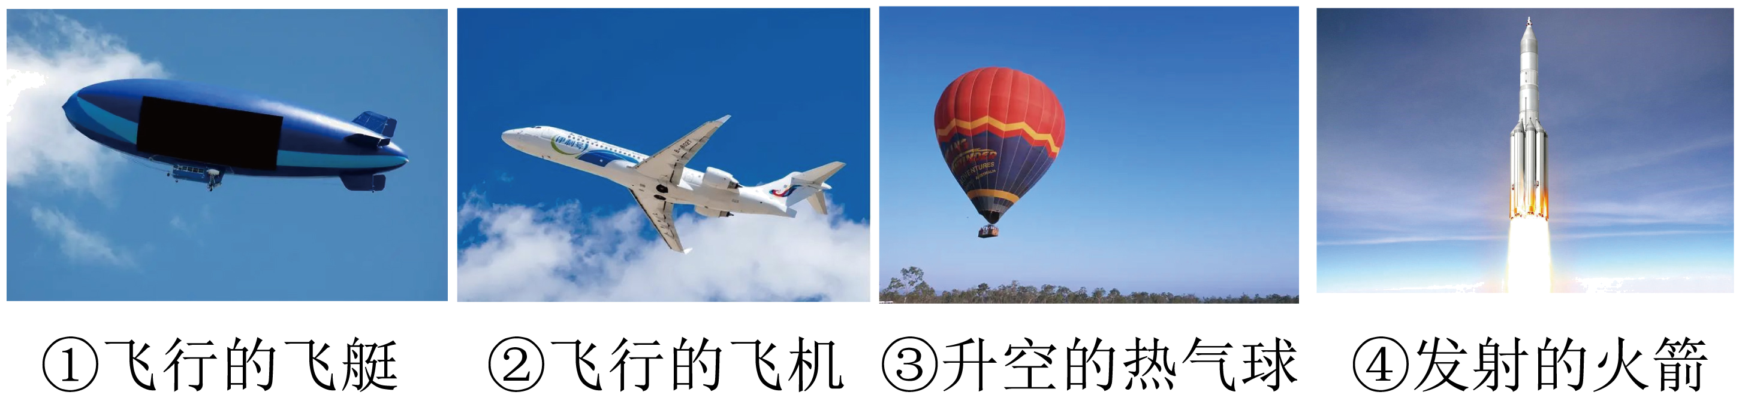
A．①③ B．③④ C．②④ D．①④
【变式】长沙市文化旅游广电局携“快乐长沙、韵味星城”定制热气球亮相欧洲最大热气球节——布里斯托热气球节，如图所示，当热气球内部空气被加热时，空气体积变大，使得气球内空气密度___________，热气球受到的浮力增大，当浮力___________热气球自身重力时，热气球就开始上升。
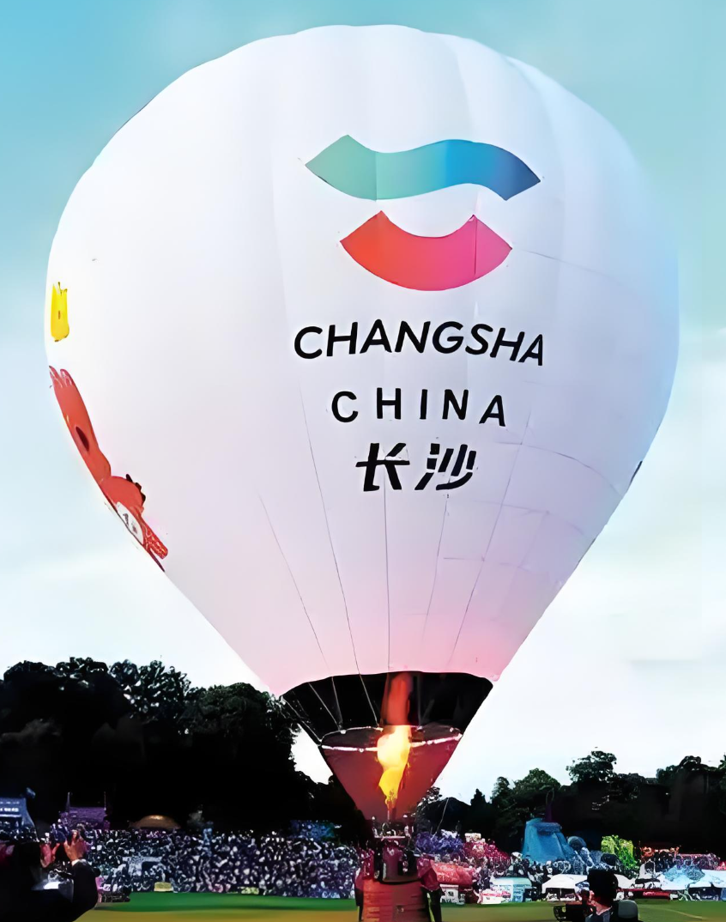

题型十二 浮力与液面升降问题
【典型例题】如图所示，桌面上放一个盛盐水的容器，盐水中漂浮着一块冰，冰在逐渐熔化的过程中，容器内液面________（选填“上升”“下降”或“不变”）；容器对桌面的压强________（选填“变大”“变小”或“不变”）。
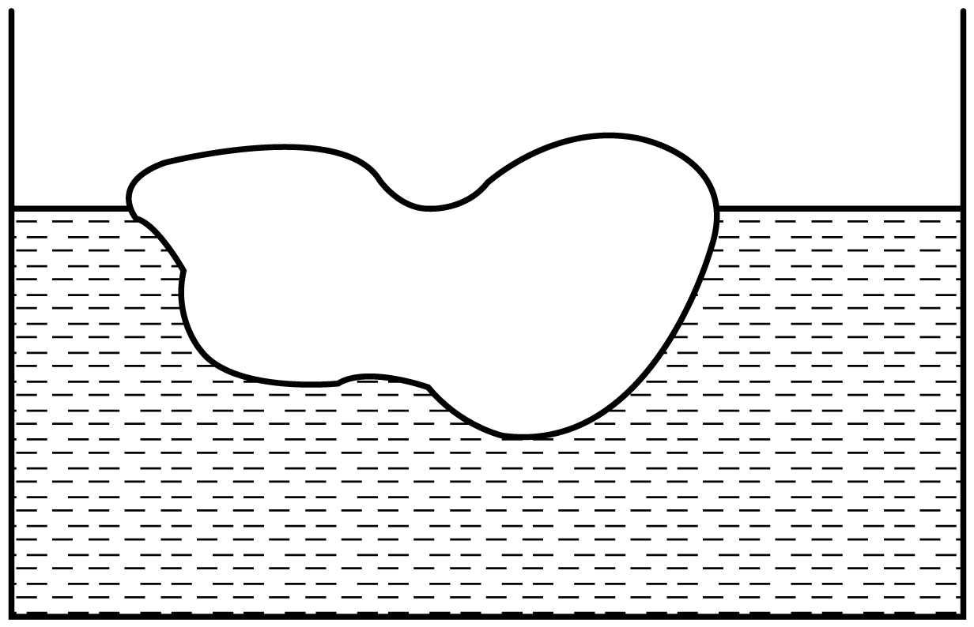
【变式】淡水湖面上漂有一块浮冰，如图所示，浮冰在水上和水下的体积比为1∶9，则冰的密度为 ___________ kg/m³。当冰全部熔化后，水面将___________（选填“升高”或“降低”或“不变”）。
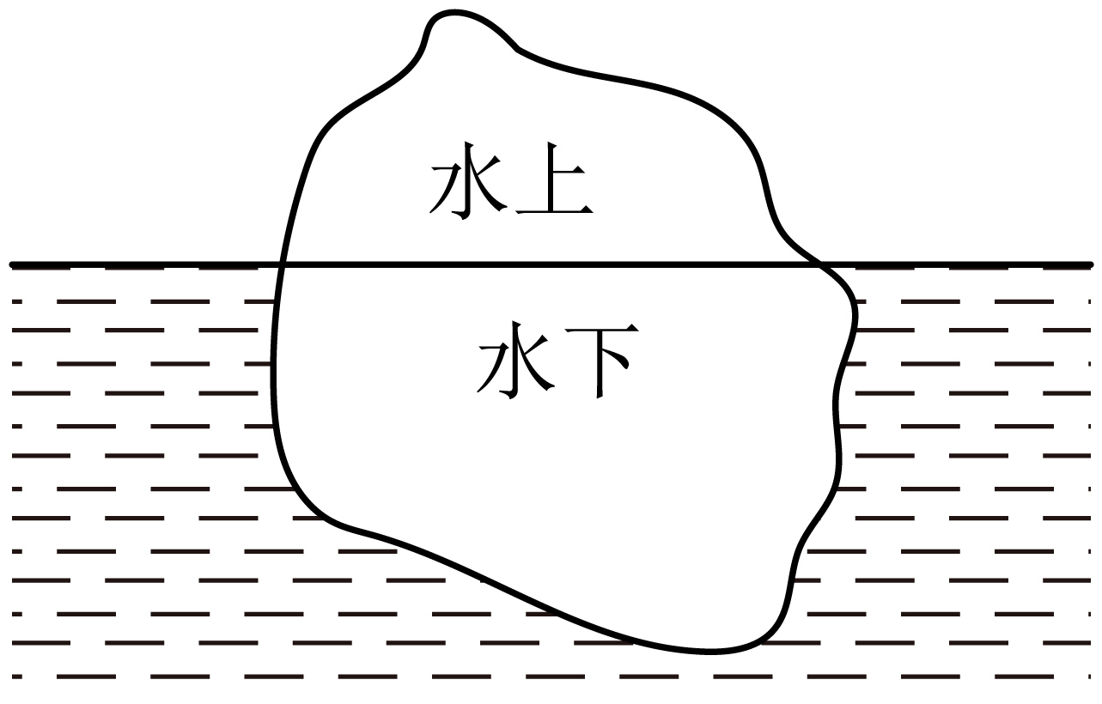

题型十三 液体中的物体上方与下方有绳子的问题
【典型例题】水平放置的平底薄壁柱形容器A重1N，底面积是$200{\text{cm}}^{2}$，内装有一些水，一个不吸水的正方体木块B重4N，边长为10cm，通过一体积可以忽略长度为15cm的细线与容器底部相连，如图所示，B最终静止时有一半的体积浸入水中，（$g$取$10\text{N}/\text{kg}$，$ρ_{水}=1.0×{10}^{3}\text{kg}/{\text{m}}^{3}$）求：
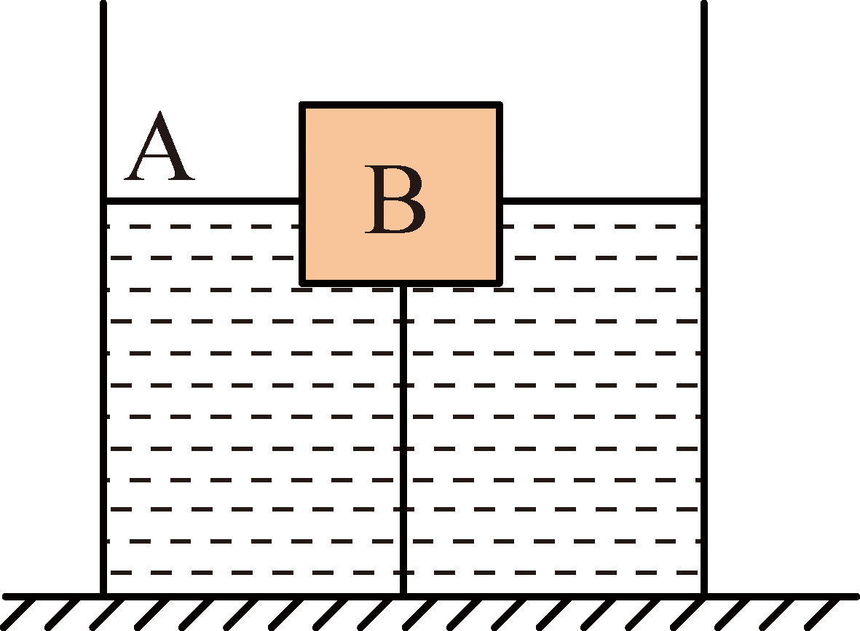
(1)绳子对B的拉力是多大；
(2)容器对水平桌面的压强是多大；
(3)将细绳剪断，待物块B静止后，求水对容器底部压强的变化量。

【变式】将一木块用细线拴在空的容器底部，开始往容器中缓慢加水至图甲所示位置，木块受到的浮力F随容器中水深h的变化关系如图乙。已知ρ_{水}=1.0×10³kg/m³，取g=10N/kg，则木块的（ ）
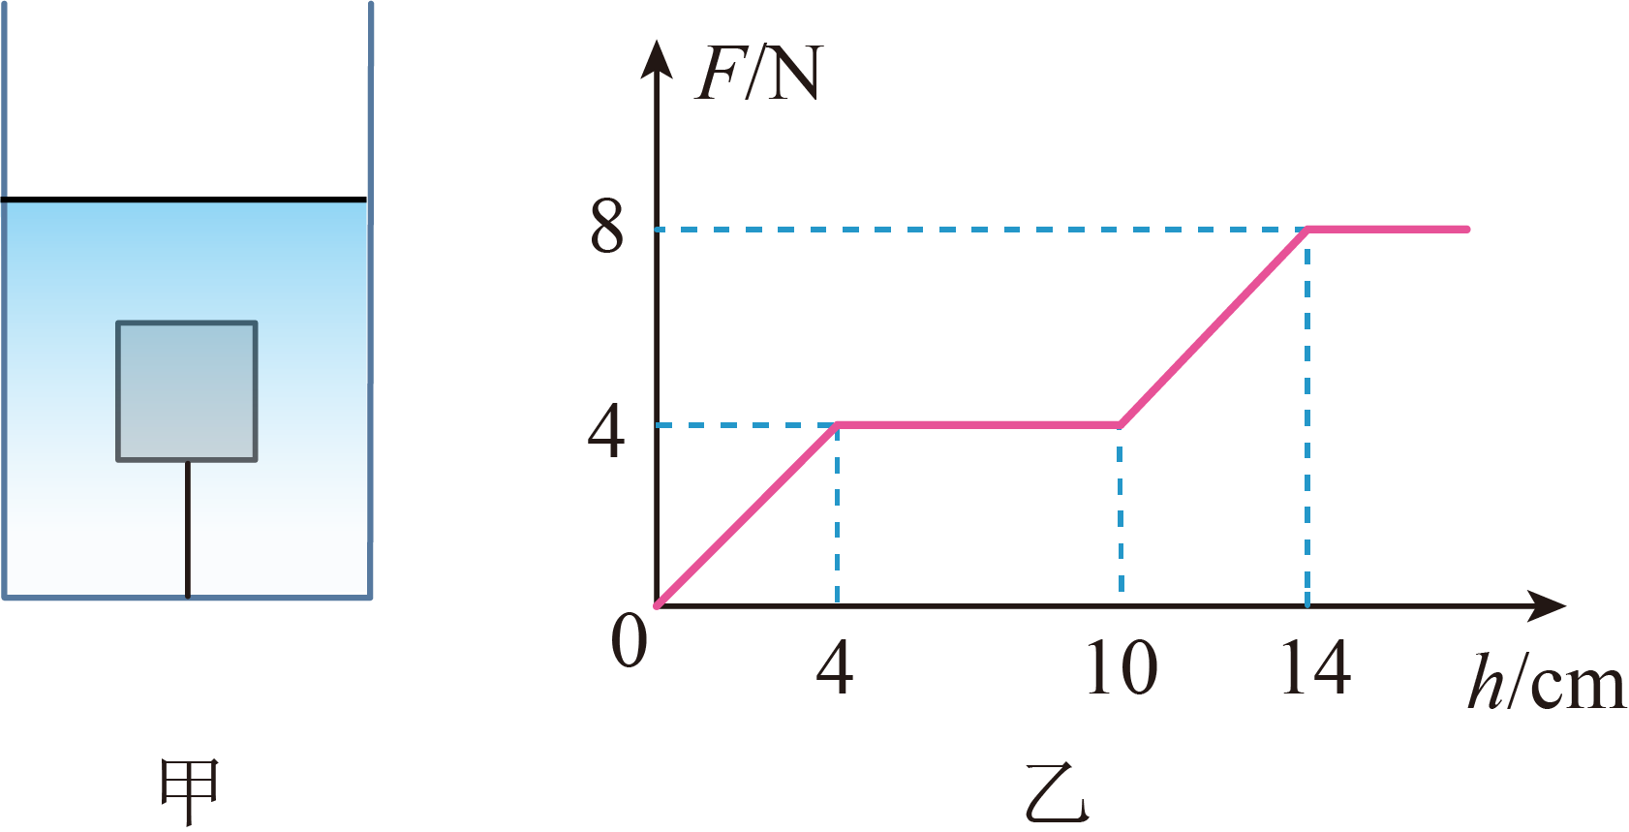
A．重力为8N B．体积为8×10⁻⁴m³
C．密度为0.8×10³kg/m³ D．受到细线的最大拉力为8N

题型十四 浮力与压强的综合问题
【典型例题】如图甲所示，棱长为10cm的正方体木块A通过20cm的细线与圆柱体容器底部相连，容器中液面与A上表面齐平。打开容器底部阀门开关向外匀速排液，细线拉力F随排出液体的质量m的变化关系如图乙所示。如果把木块放在水平桌面上，则木块对桌面的压强为600Pa。（g取10N/kg，细线不伸缩，细线的质量和体积不计）
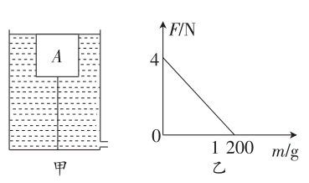
(1)此液体的密度是多少？
(2)容器的底面积是多少？
(3)如果阀门每秒钟排出液体的质量是10g，多少秒后容器底部受到的压强减小600Pa？

【变式】小余和小组同学用一块边长10cm的正方体木块制作液体密度计。他们将木块缓慢放入水中如图甲所示，木块静止后，用记号笔在木块上标记水面位置O如图乙所示，O点对应密度$1×{10}^{3}{\text{kg/m}}^{3}$，测量得到O点到木块底部距离为5cm（$g$取10N/kg），求：
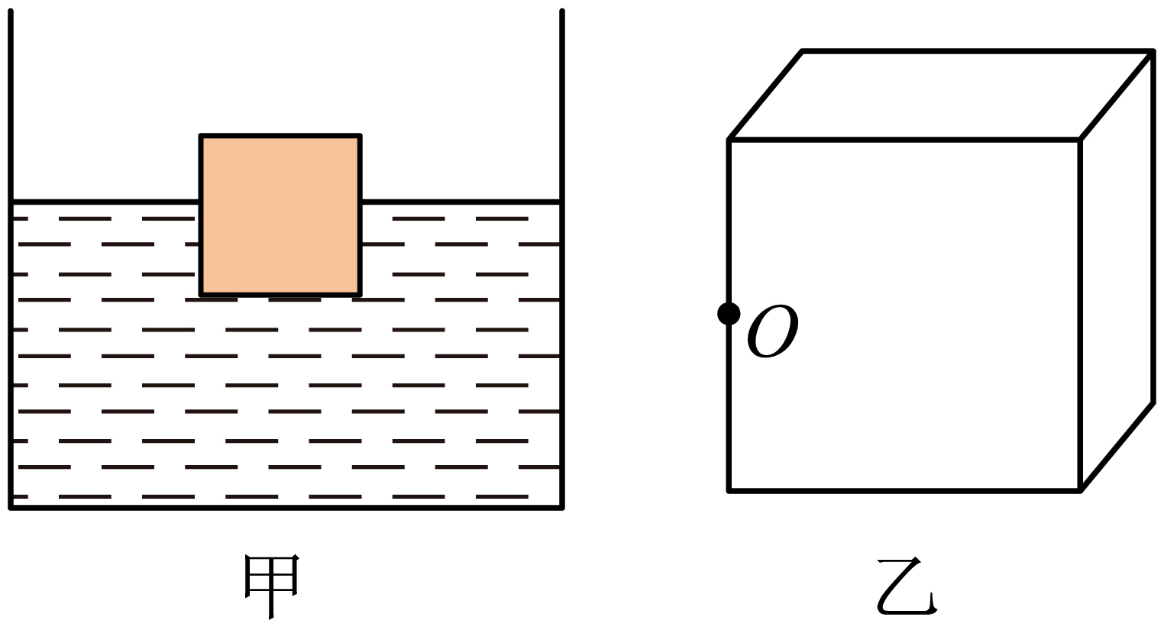
(1)木块静止时底部液体产生的压强；
(2)木块所受的重力；
(3)小组同学将木块缓慢放入未知液体中，木块静止后漂浮，同学观察到O点在液面下方。用记号笔标记新的液面位置A点，OA间的距离为1.25cm，则未知液体的密度是？
(4)理论上，该密度计可以测量的最小液体密度为________。

题型十五 与浮力相关的设计实验
【典型例题】学习浮力知识后，育英中学实验小组做了如下探究。
(1)向阳小组依次做了如下实验：
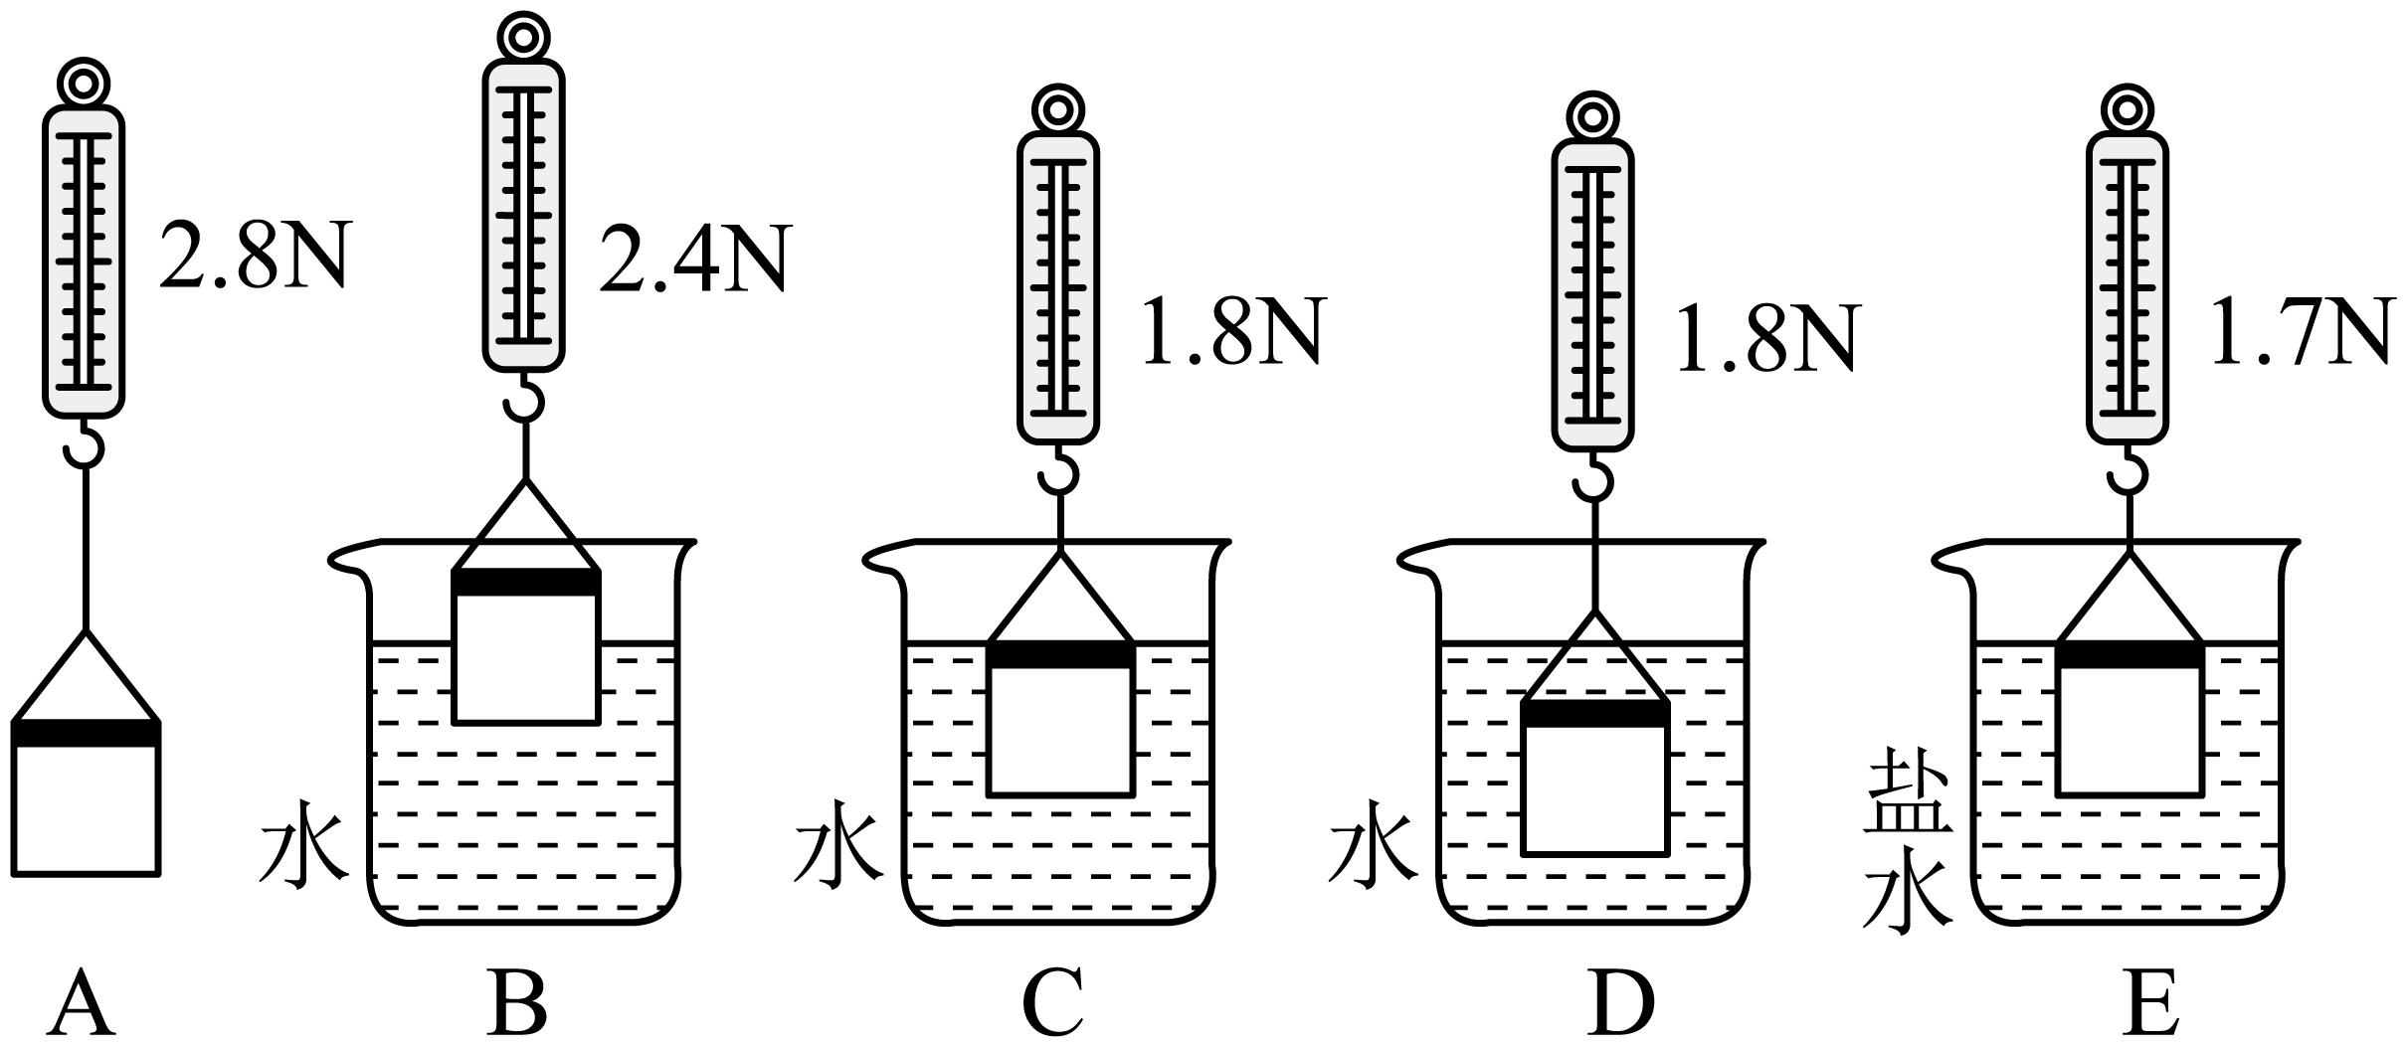
①如图物体浸没在水中受到的浮力为______N。
②为探究浮力大小与物体浸没液体深度无关，应该选择图中______$($填字母$)$。
③为了研究浮力大小与液体密度的关系，分别将物体浸没在水和盐水中称，比较测力计的示数，如图D、E，将同一物体浸没在不同液体中，是为了______。
(2)翱翔小组同学用溢水杯、质量不计的薄壁玻璃瓶、若干完全相同的量杯、浓盐水、食盐、细沙等器材探究物体所受的浮力与物体的密度是否有关：
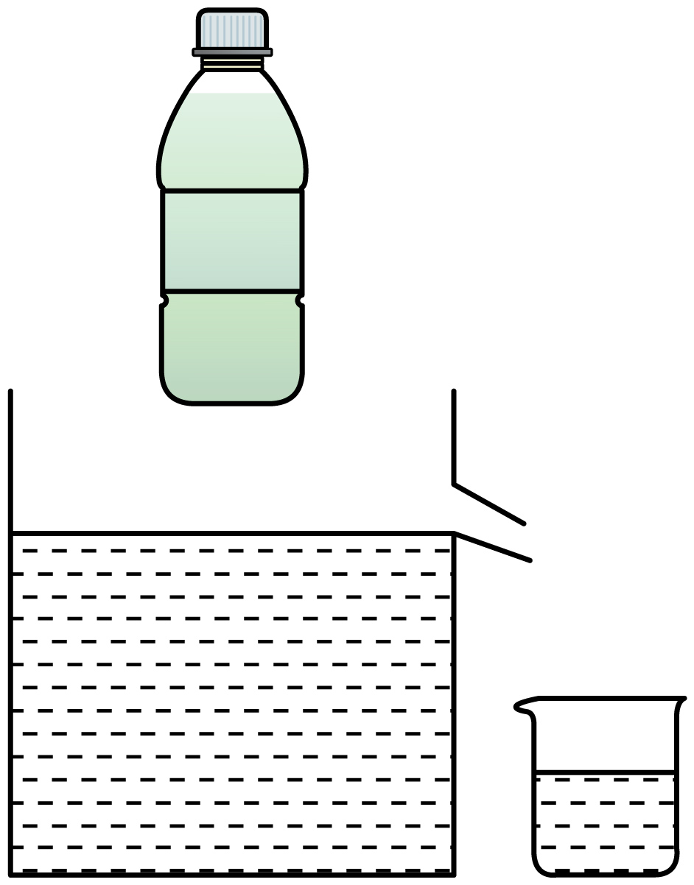$\text{a}.$往玻璃瓶里装满浓盐水并拧紧盖子
$\text{b}.$把玻璃瓶放入装水的溢水杯中，用量杯接住溢出来的水$($如图$)$
$\text{c}.$将玻璃瓶里的物质分别换成食盐、细沙并装满，重复以上实验
$\text{d}.$比较每次溢出来水的体积。
①溢水杯里水的多少应该以______为准
②为了证明物体所受的浮力与物体的密度是否有关，请描述实验现象、实验结论______。
【变式】“曹冲称象”是家喻户晓的故事。某科创小组仿效曹冲，展开项目化实践活动——制作一台“浮力秤”。制作“浮力秤”步骤如下：
（一）设计“浮力秤”
(1)绘制设计图
①浮力秤的制作原理：物体漂浮在液面上时，浮力__________（选填“大于”“小于”或“等于”）重力；
②设计浮力秤的装置图，如图1所示。
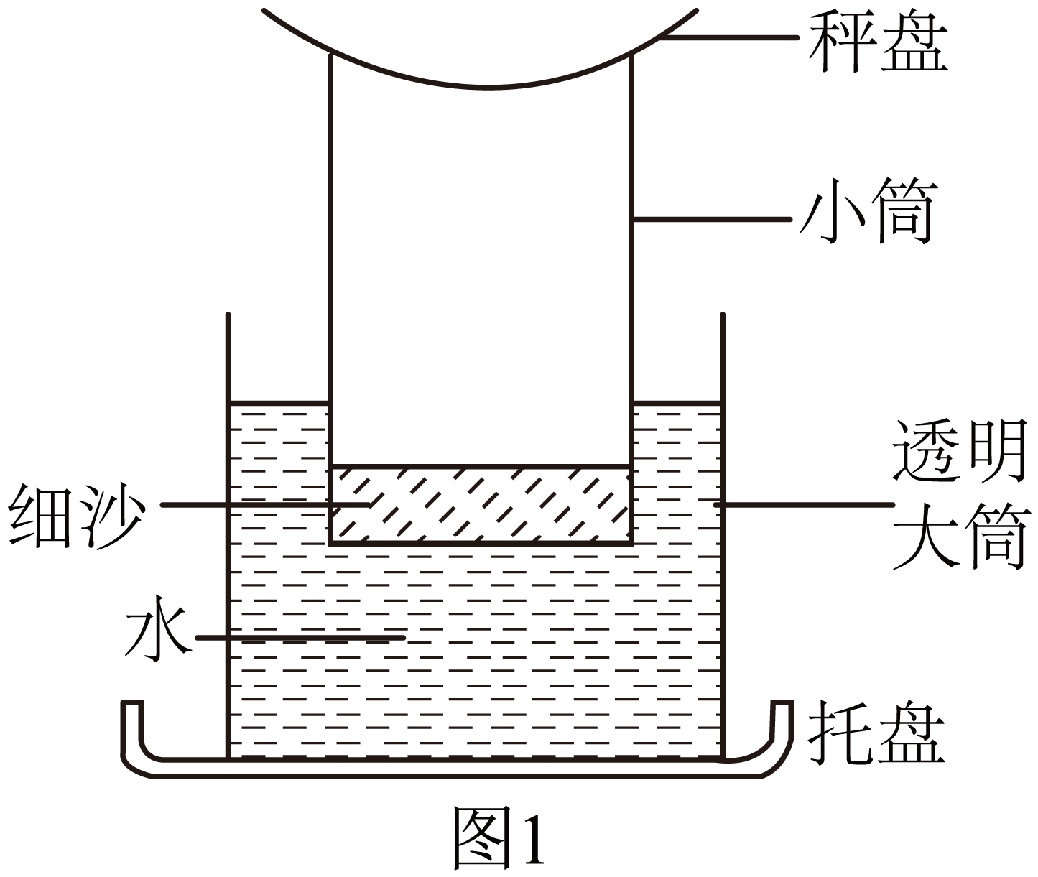
(2)制作“浮力秤”
小组同学按照设计图进行组装：选择轻质的圆柱形小筒，在其底部均匀地放上细沙，上端放一个轻质的小秤盘。如图1所示，将小筒放在水中，就制成了一个“浮力秤”。在小筒底部铺上细沙的目的是：__________。
(3)标记刻度
①将组装好的小筒和空秤盘，放入水中，并使它漂浮在水面上。用记号笔在小筒外侧水面的位置画上一个刻度a，标记为__________g；
②在秤盘中只放入一个10g的砝码，用记号笔在小筒外侧水面位置画上刻度b，标记为10g；
③在秤盘中只放入一个20g的砝码，用记号笔在小筒外侧水面位置画上刻度c，标记为20g；
④作好标记的小筒外侧，如图2所示，a、b、c三个位置正确的是：__________（选填“A”或“B”）；
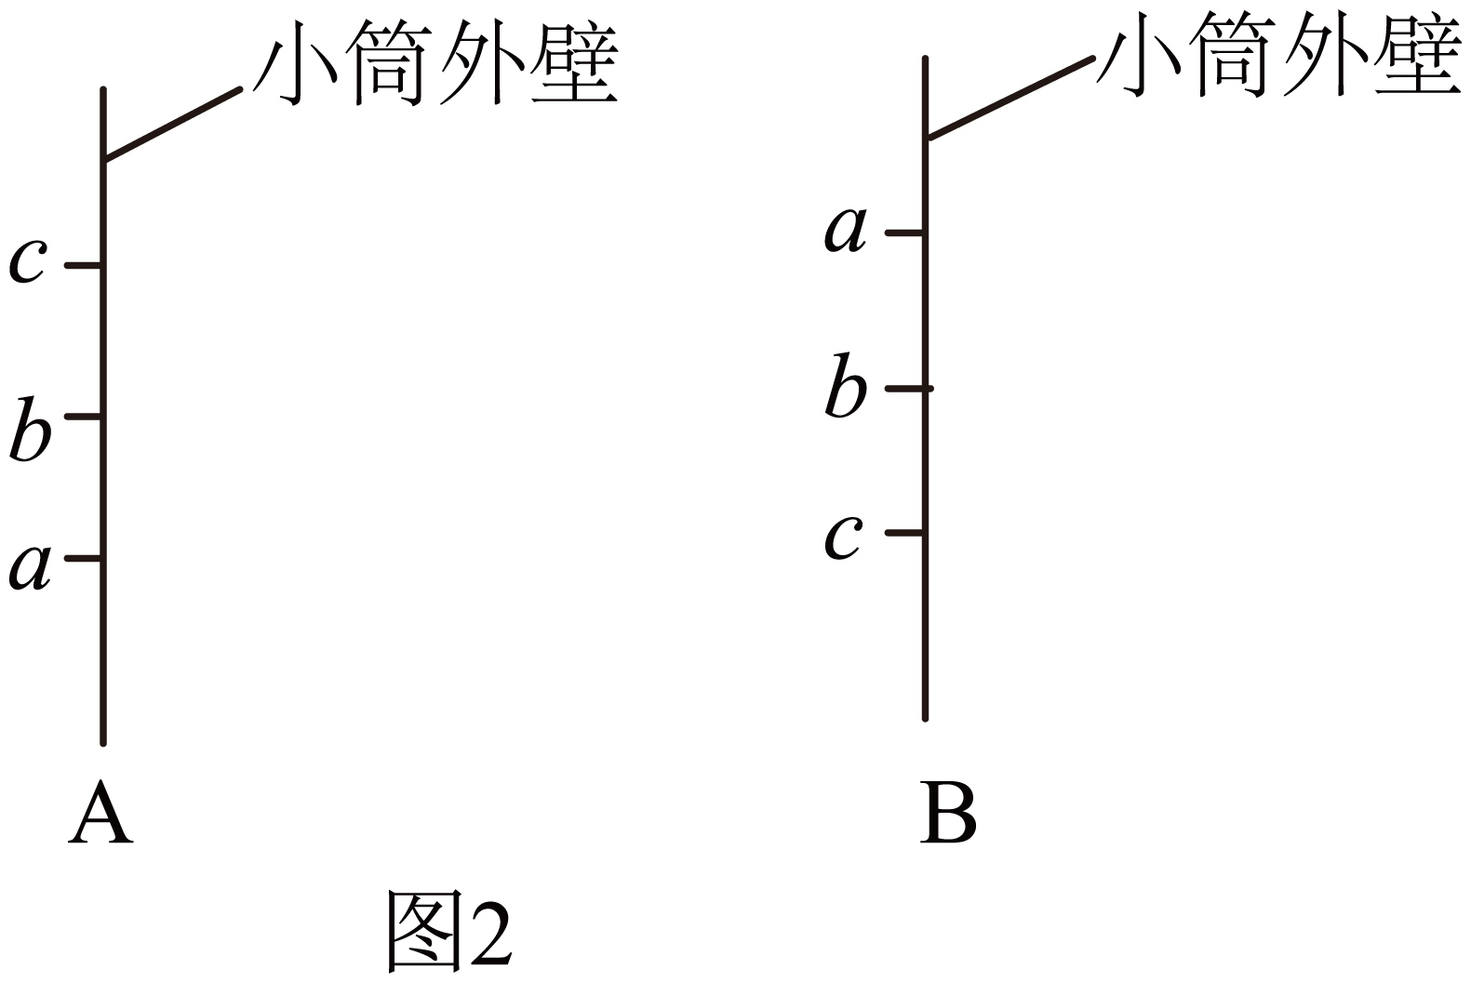
⑤用刻度尺测量发现ab=bc，说明该秤的刻度会是__________（选填“均匀”或“不均匀”）的。接下来分别在每相邻两个刻度之间平均分成5等分，就完成了浮力秤的刻度的标记。这个浮力秤的分度值是_________g。
（二）“浮力秤”的改进
(4)同学们利用制作好的浮力秤来测黄豆的质量：如图3所示，将五颗黄豆放在秤盘中，待秤筒稳定后，发现水面对应的位置小于分度值，认为浮力秤的精确度不够。为提高浮力秤的精确度，小组同学提出的以下改进措施中可行的是_________。
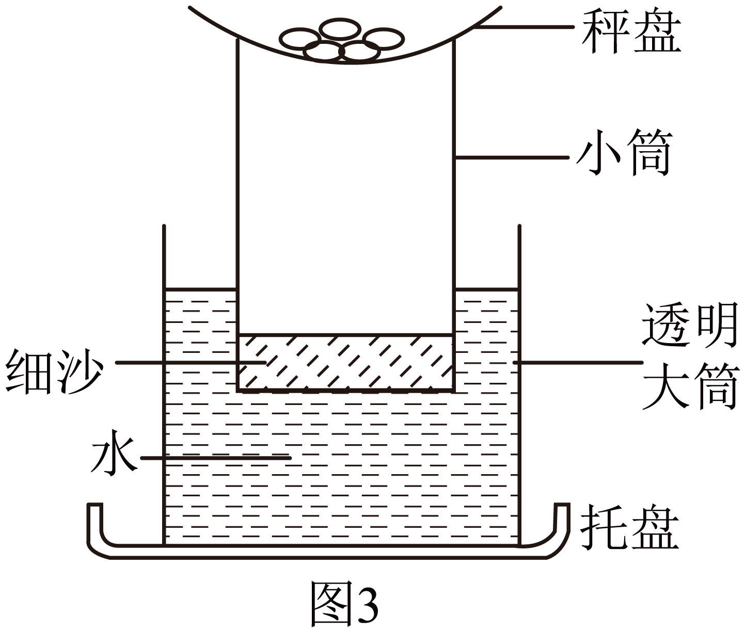
A．用直径更大的大筒 B．用直径更小的小筒
C．增大小筒中细沙的质量 D．大筒中换用密度更大的液体

题型十六 其他浮力综合题
【典型例题】小明利用天平、量筒、细线和水测量锰矿石的密度。
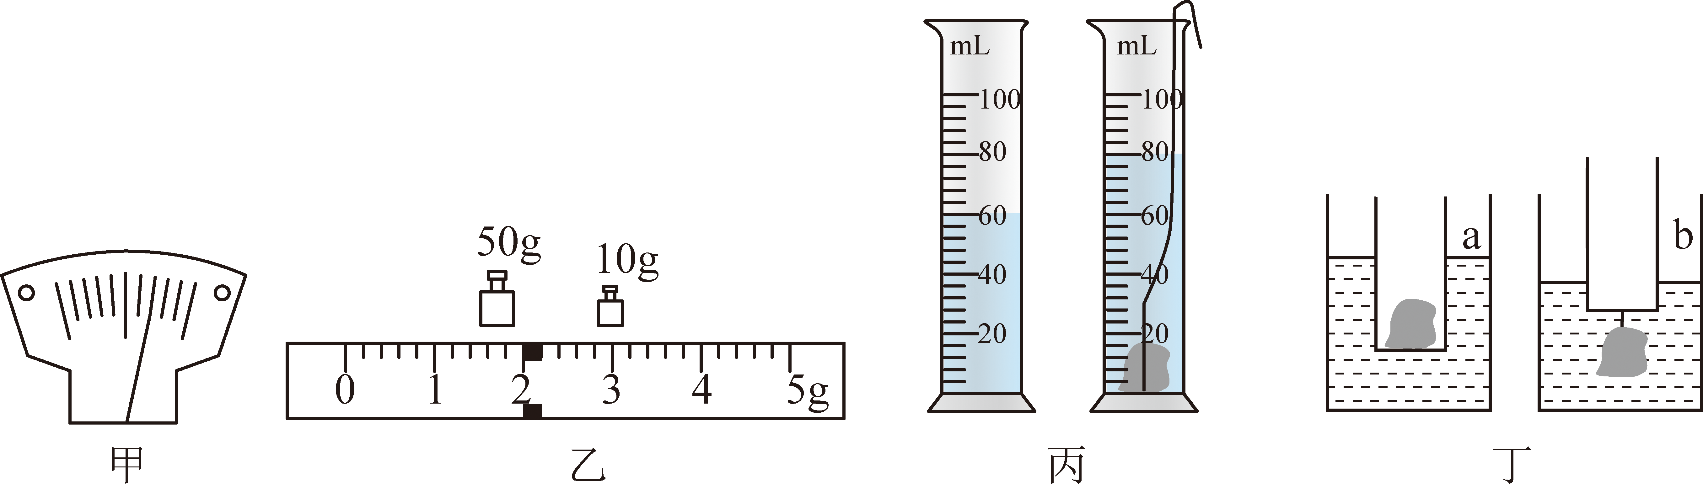
(1)取出天平放在水平桌面上，游码归零后发现指针偏转如图甲所示，此时他应将平衡螺母向 _____ 端调节，直到天平横梁平衡；
(2)天平调节平衡之后，用正确的方法测出了锰矿石的质量，当天平平衡时右盘添加的砝码数和游码位置如图乙所示，则锰矿石的质量为 _______ g；
(3)他用细线系住锰矿石，轻轻放入装有水的量筒内，放入锰矿石前后量筒示数如图丙所示，则锰矿石的密度是 ____________ kg/m³；
(4)小明还想利用刻度尺测量其他物体的密度，于是他找来了装有适量水的大水槽，一个底面积是10cm²的圆柱平底小容器，来测量另一块大理石的密度，操作步骤如图丁所示。
他分别把刚刚测完密度的锰矿石（擦干外侧）和要测量密度的大理石放在小容器内，置于水中漂浮，待静止时分别在小容器上标注水面的位置a和a′（a′的位置图中未画出），用刻度尺测量出a′在a下方的0.8cm处，则大理石的质量 _______ （选填“大于”、“小于”或“等于”）锰矿石的质量。
然后，他又分别把锰矿石和大理石用细线挂在小容器下，置于水中漂浮，待静止时（两物块吸水情况忽略不计）在小容器上标注水面的位置b和b′（b′）的位置图中未画出），用刻度尺测量出b′在b下方的1.2cm处，则大理石的密度是 _________ g/cm³。

【变式】图甲为某自动注水装置的部分结构模型简图，底面积为${\text{200cm}}^{\text{2}}$的柱形水箱内装有质量为$\text{5kg}$的水，竖直硬细杆上端通过力传感器固定（力传感器可以显示细杆对其的压力或拉力大小），下端与不吸水的实心长方体A连接。打开水龙头，水箱中的水缓慢排出，细杆对力传感器作用力F的大小随排出水的质量m变化的关系如图乙所示，当排出水的质量达到$\text{3.4kg}$时，传感器示数为零；当排出水的质量达到$\text{4kg}$时，A刚好全部露出水面，此时由传感器控制开关开始注水，不计细杆重力，水的密度为$1×{10}^{3}{\text{kg/m}}^{\text{3}}$，g取$\text{10N/kg}$。求：
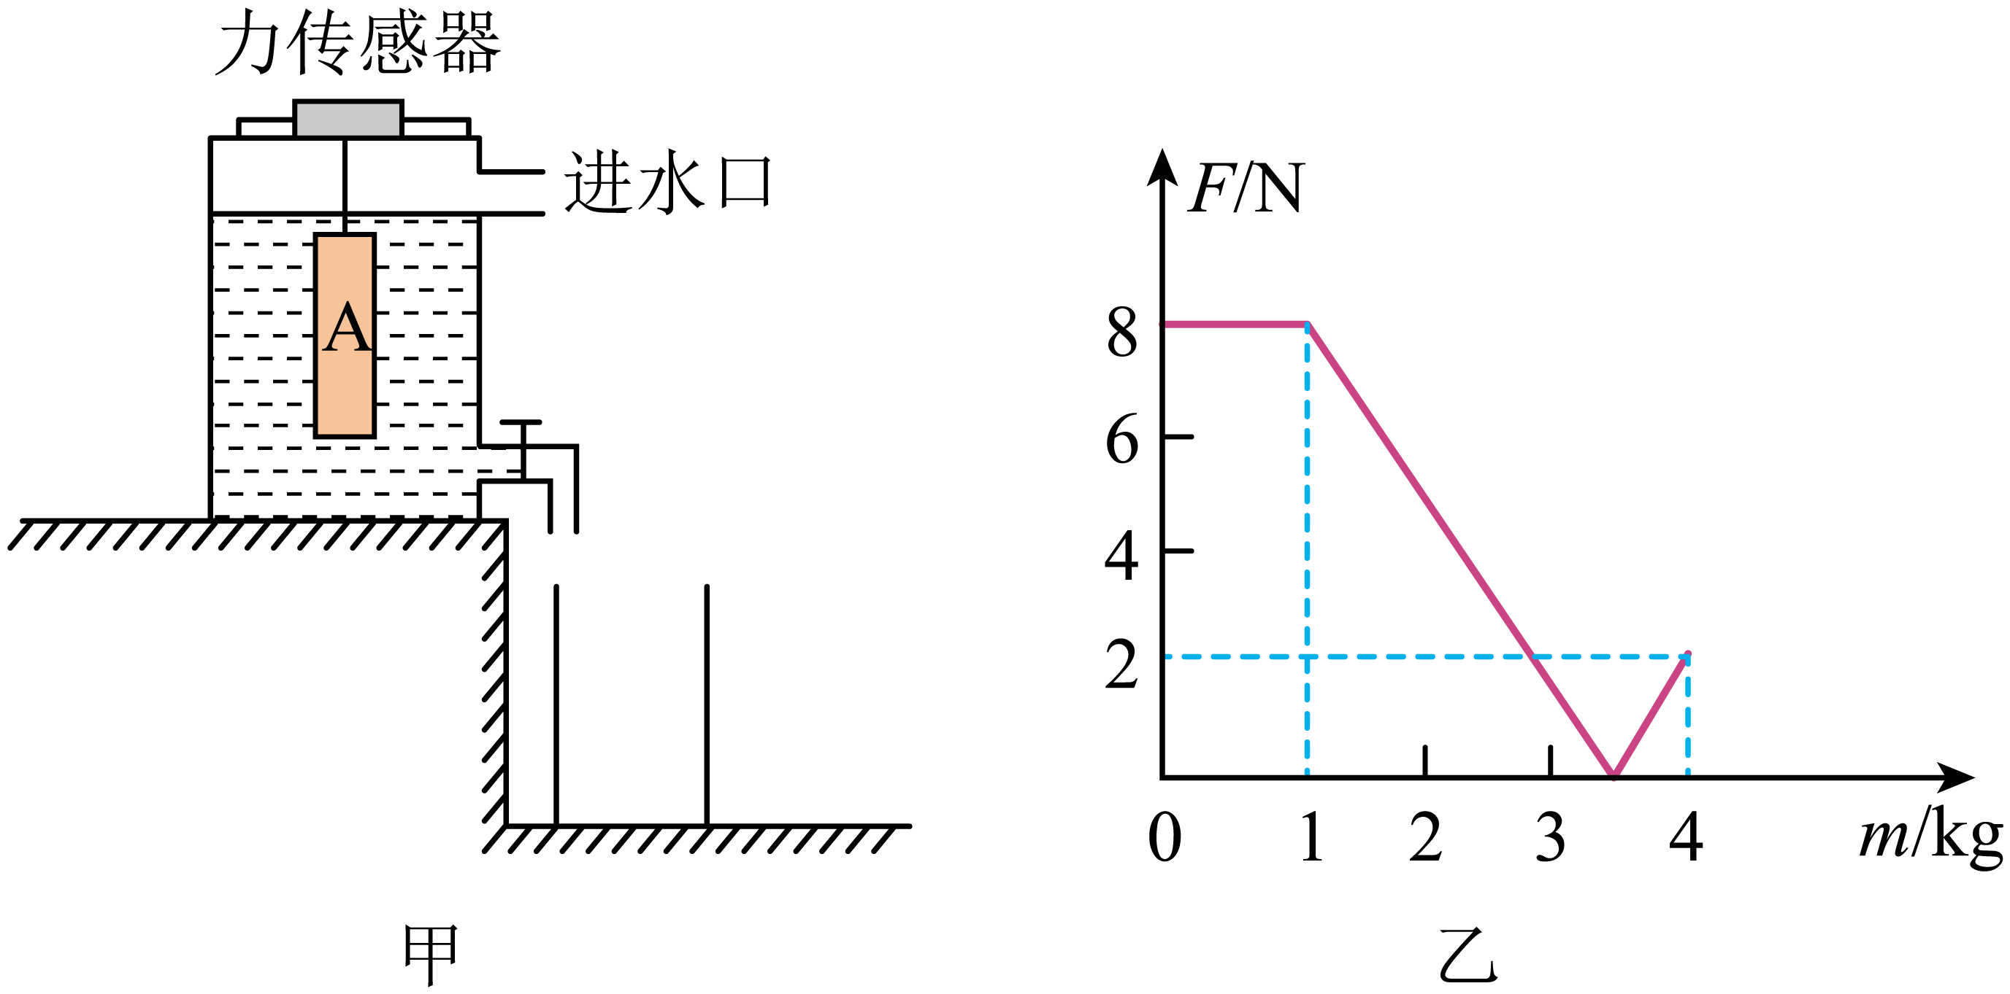
(1)由图像乙可知，A的重力为_______N；
(2)A的密度为多少；
(3)水从A上表面下降至传感器示数为零的过程，水箱底部受到水的压强变化了多少。

【基础夯实 巩固提升】
1．质地均匀的实心物体悬浮在水中，将物体截成大小不等的两块后，仍放入水中，则（ ）
A．大块下沉，小块悬浮
B．大块下沉，小块上浮
C．两块都上浮
D．两块都悬浮
2．孔明灯是利用空气浮力升空的。下列物体中，与孔明灯升空原理相同的是（ ）
A．火箭 B．飞机 C．飞艇 D．卫星
3．如图所示是小明在“跨学科实践课”上利用材料做出的密度计，下列说法正确的是（ ）
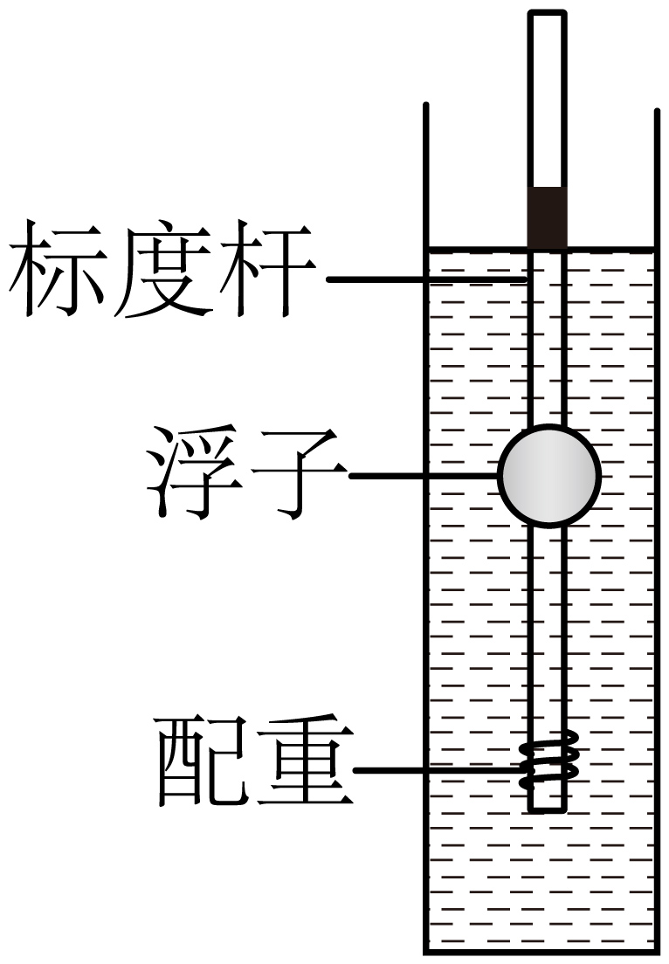
A．密度计漂浮时所受浮力小于其自身重力
B．用同一密度计在不同液体中测密度时，其所受浮力不同
C．向水中加入食盐后密度计会下沉
D．密度计所受浮力大小等于排开液体的重力
4．“长江三号”是目前长江上新一代邮轮。如下图所示，“长江三号”搭载了游客后，船受到的浮力______________，船体略______________（选填“上浮”或“下沉”）一些。
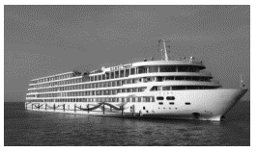
5．对于现代生活给人们带来的紧张，可用漂浮疗法来减轻。当人漂浮在漂浮池的水面上时，池水的密度______人体的密度，人所受水的浮力______人受到的重力。（均选填“大于”“小于”或“等于”）
6．小华将一个熟鸡蛋浸没在水中后，熟鸡蛋下沉。下沉过程中熟鸡蛋受到的浮力______（选填“变大”“变小”或“不变”）。欲使熟鸡蛋悬浮，可向水中加浓盐水，当熟鸡蛋悬浮时，液体密度________熟鸡蛋的密度。
7．请画出图丙中鱼悬停在水中时所受重力和浮力的示意图。（点O是鱼的重心）
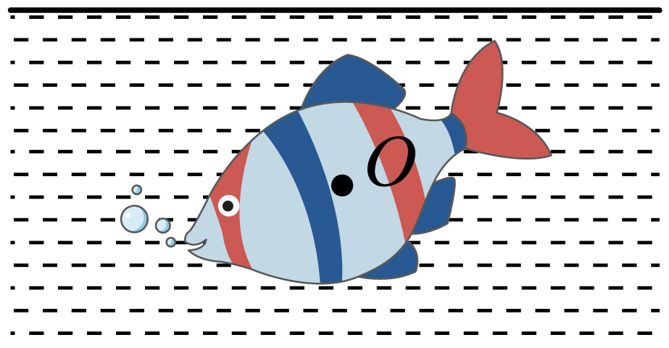

8．海船遇到冰山是很危险的，因为自由漂浮于海洋上的冰山的大部分体积隐藏在海面下，露出的仅是“冰山一角”。如图所示，一座质量为10吨的冰山漂浮在水面上。（$ρ_{水}=1.0×{10}^{3}{\text{kg/m}}^{3}$，$ρ_{冰}=0.9×{10}^{3}kg/m³$，$g=10\text{N/kg}$）求：
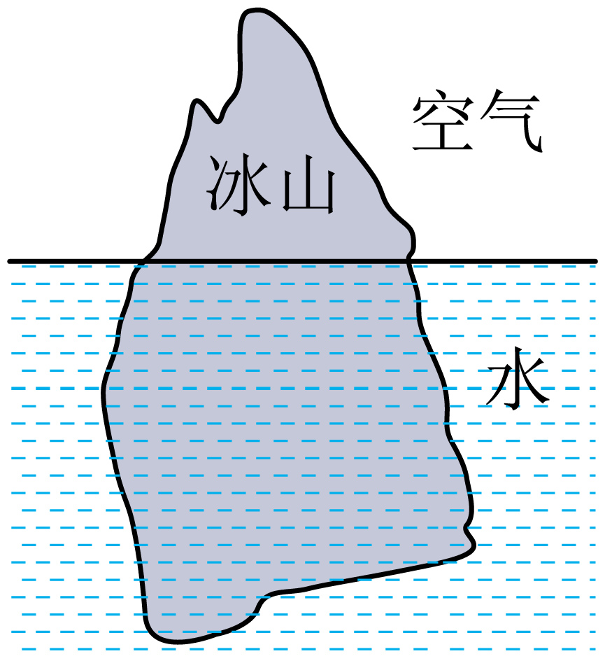
(1)试求冰山受到的重力；
(2)试求冰山在海水中受到的浮力；
(3)试求冰山漂浮在水面上露出水面的体积为多少${\text{m}}^{3}$。

9．在跨学科实践活动中，小明用直径$3\text{mm}$和$13\text{mm}$的两只吸管、铜丝、记号笔、橡皮泥、水和酒精两种液体制作简易密度计。
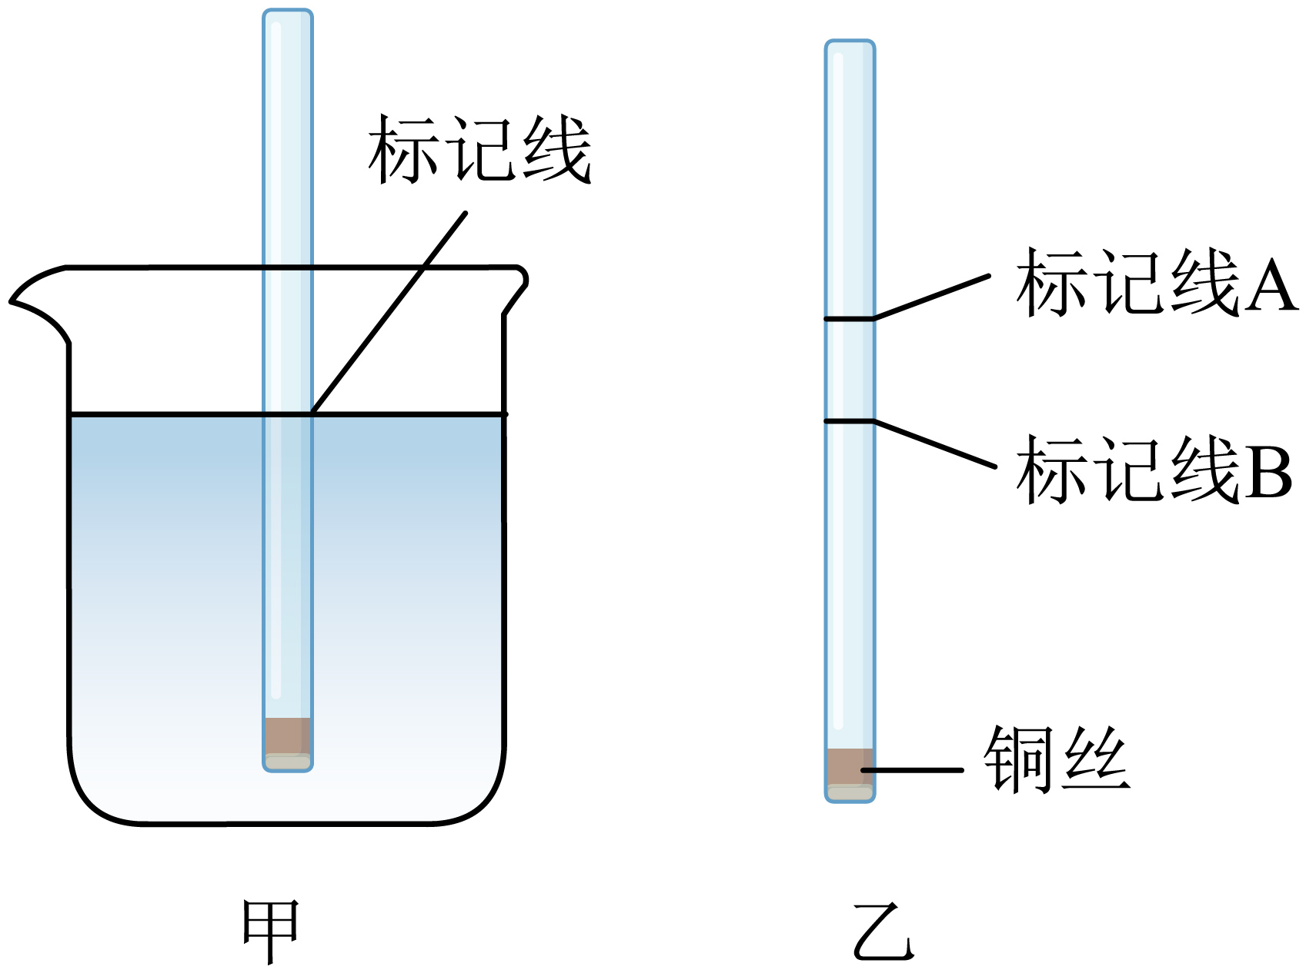
(1)如图甲所示，小明将吸管底端用橡皮泥密封住，并缠绕一些铜丝，使吸管能在液体中竖直___________（选填“悬浮”或“漂浮”）；
(2)将吸管分别置于水和酒精中静止时，各做一标记线，如图乙所示，则置于水中时对应的是标记线___________（选填“A”或“B”）；
(3)图乙中两条标记线间的距离越大，越容易观察分辨，故制作密度计时应选直径为___________mm的吸管。
10．如图所示，是探究“影响浮力大小的因素”的实验装置。
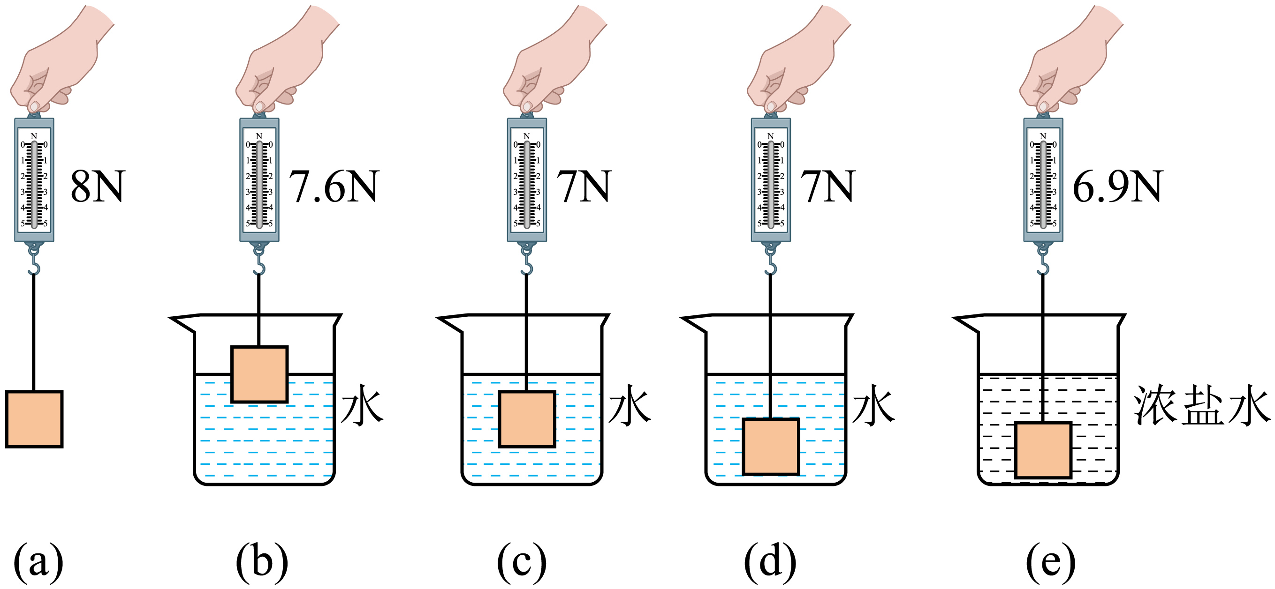
(1)由图（a）（b）得，图（b）中弹簧测力计的示数较小，说明了________，两图中弹簧测力计的示数差等于________。
(2)图（b）（c）中，弹簧测力计的示数不同，说明浸在同一种液体中的物体所受浮力大小跟________有关。
(3)图（c）（d）中，弹簧测力计的示数相同，说明物体浸没在同种液体中所受浮力大小跟________无关。
(4)图（d）（e）中，弹簧测力计的示数不同，说明物体排开液体的体积相同时，所受浮力大小跟________有关。
(5)同学们还想探究“物体受到的浮力与其形状是否有关”，他们找来易拉罐、烧杯和水进行实验，实验步骤如下：
步骤一：将易拉罐锯开，开口向上放入盛水的烧杯中，它漂浮在水面上。
步骤二：将易拉罐捏瘪再放入水中，捏瘪的易拉罐下沉至杯底。
①通过分析可知：步骤一中易拉罐受到的浮力________（选填“大于”“等于”或“小于”）步骤二中易拉罐捏瘪时受到的浮力。
②于是同学们得出结论：物体受到的浮力与形状有关。
请分析他们得出错误结论的原因：________。

【培优拓展 思维创新】
1．如下列图片所示，甲、乙、丙、丁四个小球的体积相等，则四个小球中受到的浮力最小的是$(ρ_{水}>ρ_{酒精})$（ ）
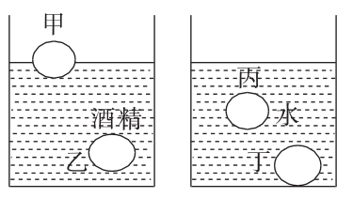
A．甲 B．乙 C．丙 D．丁
2．水平桌面上有一装有适量水的足够高的柱形水槽，水中放一个木块，将铁块a放在木块上，静止时木块刚好浸没在水中（如图甲）；将铁块a用细线系在木块下面，静止时木块体积的五分之一露出水面（如图乙）。若木块体积为V，则铁块a的体积是（ ）
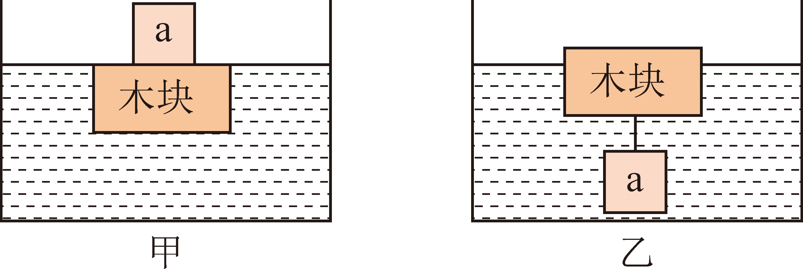
A．$\frac{V}{5}$ B．5V C．$\frac{4V}{5}$ D．V
3．人体密度跟水的密度差不多。质量为40 kg的小明套着游泳圈（游泳圈重力不计）在游泳池中漂浮时，小明浸在水中的体积为他的体积的$\frac{3}{4}$，则游泳圈浸在水中的体积约为（ ）$(ρ_{水}=1.0×{10}^{3}\text{kg}/{\text{m}}^{3}$，$g=10\text{N}/\text{kg}$）
A．$10{\text{dm}}^{3}$ B．$20{\text{dm}}^{3}$ C．$30{\text{dm}}^{3}$ D．$40{\text{dm}}^{3}$
4．我国第三艘国产航空母舰“福建号”满载排水量为88000t，该航母满载时，受到的浮力为______N，当舰载机飞离航母后，航母所受浮力变______，舰底所受海水压强变______，此时航母排开的海水体积改变了$26{\text{m}}^{3}$，则该舰载机的质量是______kg。（$ρ_{海水}=1.0×{10}^{3}\text{kg}/{\text{m}}^{3}$，$g=10\text{N}/\text{kg}$）
5．把一个质量为100g的小铁球投入一个盛有适量水银的容器中，待小铁球静止时，小铁球受到的浮力为___________N，小铁球自身的重力___________（选填“大于”“小于”或“等于”）小铁球受到的水银对它的浮力。（g取10N/kg）
6．小明用吸管、铁丝制作了一支简易密度计，将其放入水中时，密度计不能直立，应_______（选填“增加”或“减少”）吸管中铁丝的质量；改进后，用它分别测量甲、乙两种液体的密度，如图所示，则甲、乙两种液体的密度大小关系是$ρ_{甲}$_____（选填“>”“<”或“＝”）$ρ_{乙}$。
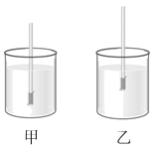
7．强我海军，护我领海。如图所示，请作出我国某潜水艇在海水中加速上浮时所受重力和浮力的示意图（$O$为潜水艇的重心）。
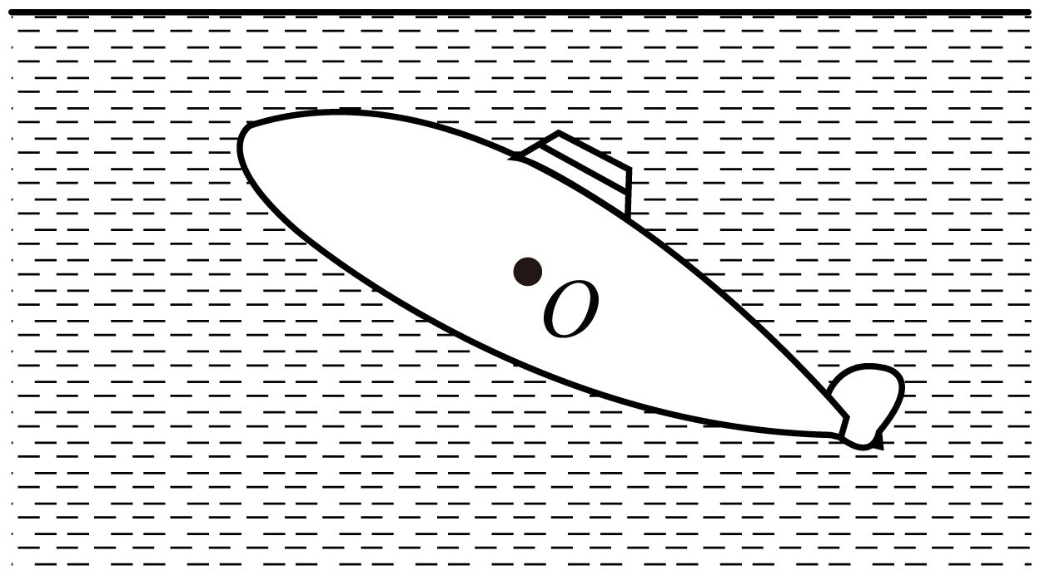

8．如下图所示，盛有水的圆柱形容器放在水平桌面上，底面积为$80{\text{cm}}^{2}$，侧壁上固定了一块水平挡板，挡板的体积忽略不计。挡板下方有一个体积为${\text{100cm}}^{3}$、重力为0.6N的实心小球。求：$ρ_{水}=1.0×{10}^{3}{\text{kg/m}}^{3}$，g取10N/kg）
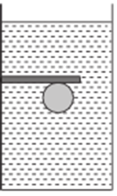
(1)小球所受的浮力。
(2)挡板对小球的压力。
(3)撤去挡板，小球静止后，水对容器底的压强的变化量。

9．苗苗在家中自制了一个简易密度计并用它来测定盐水的密度。
实验器材：刻度尺、圆柱形竹筷、细铅丝、烧杯、水、待测盐水。
实验步骤：
a。用刻度尺测出竹筷的长度L；
b。竹筷的下端缠上适量的细铅丝，制成密度计；
c。把自制的密度计放入盛水的烧杯中，静止后用刻度尺测出水面上竹筷的长度$h_{1}$（如下图所示）；
d。把自制的密度计放入盛盐水的烧杯中，静止后用刻度尺测出液面上竹筷的长度$h_{2}$。
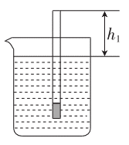
根据上面的步骤回答下列问题：
(1)竹筷下端缠上适量的细铅丝，主要目的是___________________（选填“降低重心”或“增大支承面”），使竹筷能______________漂浮在液面上。
(2)密度计是利用漂浮时浮力______________重力的条件工作的。竹筷下表面受到的水的压强______________竹筷下表面受到的盐水的压强。（均选填“大于”“小于”或“等于”）
(3)被测液体的密度越大，密度计排开液体的体积______________（选填“越小”或“越大”）。
(4)待测盐水的密度表达式为$ρ_{盐水}=$______________（不计细铅丝体积，水的密度为$ρ_{水}$）。
10．在“探究物体的浮与沉”的实验中，老师演示了下列图片所示的几个实验。
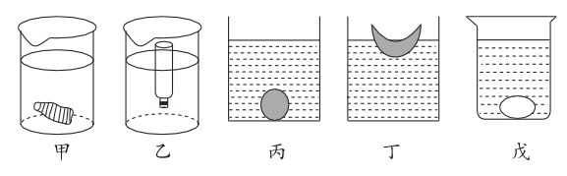
(1)如图甲所示，卷成团的牙膏皮弄成空心的后，可以立在水中（如图乙），牙膏皮受到的重力不变，排开水的体积_____（选填“变大”“变小”或“不变”）。
(2)如图丙、丁所示，将两块相同的橡皮泥捏成实心球形和碗状，分别放入相同的两杯水中，静止时图丙的杯中橡皮泥所受的浮力_____（选填“大于”“小于”或“等于”）图丁的杯中橡皮泥所受的浮力，图_______（选填“丙”或“丁”）的杯中水面上升得更高。
(3)如图戊所示，鸡蛋沉在装有水的烧杯底部，老师向水中不断加盐，使沉底的鸡蛋慢慢上升、悬浮，最后漂浮。鸡蛋由沉底到悬浮的过程中受到的浮力_______，鸡蛋由悬浮到漂浮的过程中受到的重力_____。（均选填“变大”“变小”或“不变”）。
(4)我们通过以上三个实验可以发现：重力不变时，可以通过改变______和______来改变浮力的大小，从而改变物体的浮沉状态。

